Pracovní list – Tělo

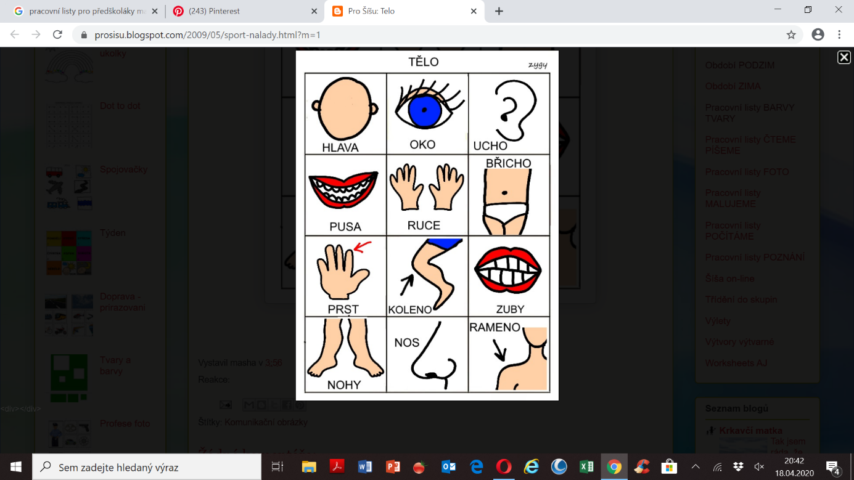Pojmenuj části těla… Ukaž si je na vlastním těle ☺